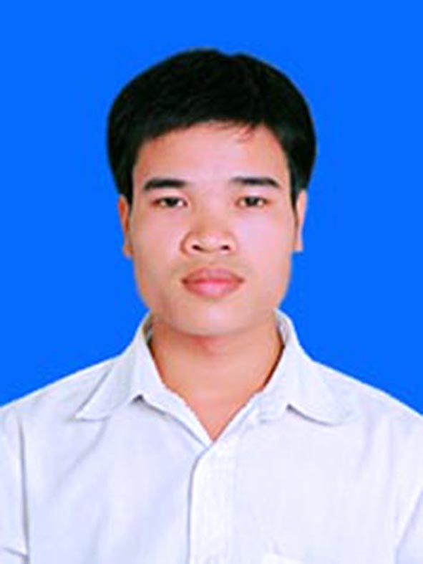
SƠ YẾU LÝ LỊCH
ĐOÀN TRỌNG TẦM
Hà Nội, ngày 06 tháng 08 năm 2015

THÔNG TIN CÁ NHÂN:
Họ và tên: Đoàn Trọng Tầm
Ngày sinh: 07/04/1986. Giới tính: Nam. Tình trạng hôn nhân: Độc thân.
Quê quán : Thôn 1 – TT Nam Giang – Nam Trực – Nam Định.
Điện thoại  : 0987 88 2065. Email : trongtamnd@gmail.com
THÔNG TIN CÔNG VIỆC
Thời gian | Vị trí | Nơi làm việc | Chuyên môn
Từ 05/2015 đến nay | Deverloper | Công ty Cổ phần phát triển công nghệ Thế Hệ Trẻ | Deverloper theme magento:  http://themeforest.net/item/shoppy-store-multipurpose-magento-theme/11666437  http://demo.magentech.com/themes/sm_shoppystore  http://demo.magentech.com/themes/sm_stobok  http://demo.magentech.com/themes/sm_matrix
Từ 9/2014 - 04/2015 | Deverloper | Công ty TNHH Giải pháp Phần mềm Online Biz | - Phát triển và xây dựng các dự án website joomla, magento, wordpress cho đối tác nước ngoài:  https://intellectowl.com/  http://www.gymandfitness.com.au/  http://thecpmthreat.sg/  http://www.unearthedproductions.com.sg/  http://glamira-group.com/  http://www.lightrabbit.co.uk/
Từ 12/2012 đến 8/2014 | Deverloper | Công ty Cổ Phần Công Nghệ Sáng Tạo Việt | - Phát triển và xây dựng các sản phẩm templates trên site bowthemes.com:  http://bowthemes.com/  http://demo.bowthemes.com/  http://smartthemes.net/  http://demo.smartthemes.net/
Từ 05/2011 đến 12/2012 | Trưởng nhóm kỹ thuật | Công ty Cổ Phần đầu tư công nghệ CMT | - Quản lý hướng dẫn, đào tạo, giám sát đội phát triển joomla.  - Thiết kế web, prochure, tài liệu giới thiệu sản phẩm, giải pháp của công ty.  - Quản lý các DNS và hosting, VPS.  - Quản lý về tiến độ các sản phẩm website.  - Phát triển phần mềm bán hàng CMTRetailer tích hợp với CRM trên ngôn ngữ Java.  - Hướng dẫn cộng sự tiếp cận quá trình phát triển CMTRetailer.  - Phát triển phần mềm quản lý nhân sự HRM: Training cho các cộng sự:  - Phát triển và training phần mềm quan hệ khách hàng CRM
Từ 04/2010 – 04/2011 | Lập trình viên. | Công ty Cổ Phần đầu tư công nghệ CMT | - Triển khải và training phần mềm bán hàng.  - Tìm hiểu phát triển joomla, hướng dẫn đạo tạo các thực tập viên để lấy nhân sự cho phòng kỹ thuật.  - Có hiểu biết về hệ thống quản lý nhân sự trên nền web: HRM, hệ thống quản lý quan hệ khách hàng SugarCRM.
Từ: 05/2008 – 04/2010 | Nhân viên thiết kế | Công ty kiến trúc mỹ thuật dịch vụ Hoàn Long | - Thiết kế biển quảng cáo. Sử dụng Photoshop and coreldraw
Từ 08/2007 – 05/2008 | Giáo viên tin học | Trung tâm tin học HTC | - Dạy tin học văn phòng, photoshop, corel, autocard

THÔNG TIN HỌC VẤN
Thời gian | Học vị | Chuyên môn | Nơi cấp
Năm 2011 | Kỹ sư | Khoa học máy tính | Trường Đại Học Công Nghiệp Hà Nội
Năm 2008 | Cử nhân | Sư phạm kỹ thuật tin học | Trường Đại Học Công Nghiệp Hà Nội
Xin chân thành cảm ơn!
Người khai

Đoàn Trọng Tầm

